Presseinformation

TwinTouch: Industrie-Touchscreens mit zusätzlicher Krafterkennung

RAFI erweitert sein Programm industrietauglicher kapazitiver GLASSCAPE-Touchscreens um die neue Eingabetechnologie TwinTouch, bei der neben Berührungen des Panels auch die dafür aufgewendeten Kräfte ausgewertet werden.

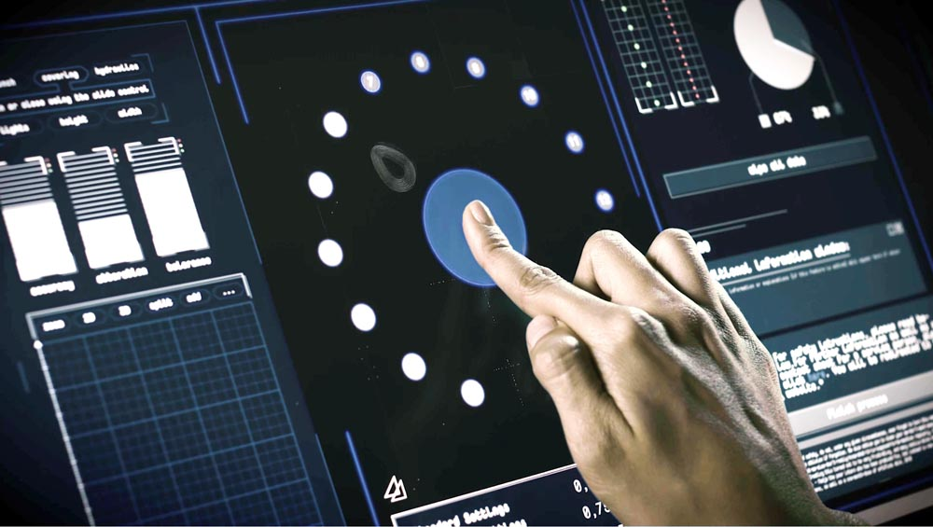
Bild: Die neuen TwinTouch-Panels bieten durch kombinierte Touch- und Krafterkennung erhöhte Bediensicherheit und neue Eingabemöglichkeiten

Die kombinierte Berührungs-/Kraftmessung von TwinTouch erhöht die Bediensicherheit deutlich. Kapazitive Schalt- bzw. Eingabeflächen der Bedienoberfläche lassen sich so konfigurieren, dass zu ihrer Betätigung außer der Touch-Aktivierung auch eine definierte Druckkraft erforderlich ist. Fehlauslösungen durch unbeabsichtigten Kontakt mit dem Touchscreen sind damit ausgeschlossen. Die Schaltschwellen für die auszulösende Druckkraft lassen sich individuell per Software anpassen. Zugleich ermöglicht die kombinierte Auswertung von Touch- und mechanischer Betätigung auch eine Implementierung zusätzlicher Eingabeebenen. Dazu zählen beispielsweise der Aufruf von Kontextmenüs per Druck oder Parameter-Anpassungen durch variierende Kraftausübung auf denselben Button. Das TwinTouch-System mit wegloser Druckkraftmessung gewährleistet einen zuverlässigen Schutz von IP65.

Zum Video: www.youtube.com/watch?v=xt4G22aXLsA
Zur Homepage: www.rafi.de/de/produkte/bedien-systemehmi/kapazitive-systemeglasscape/
Zum pdf-Prospekt: www.rafi.de/de/unternehmen/download-center/pdf-broschueren-flyer/

Bilder: | TwinTouch_2000px | Zeichen: | 1.085
Dateiname: | 201901004_pm_twintouch.docx | Datum: | 27.03.2019
Unternehmenshintergrund RAFI Gruppe
Das im Jahr 1900 als „Elektrotechnisches Institut“ gegründete Unternehmen entwickelt und produziert heute elektromechanische Bauelemente wie z.B. Taster und Schalter, Bediensysteme, wie z.B. Touch Screens und Tastaturen sowie elektronische Baugruppen und Systeme für die Mensch-Maschine-Kommunikation. RAFI Produkte werden in mehr als 30 Branchen eingesetzt, z.B. in der Elektromedizin, im Maschinenbau, in Straßen- und Schienenfahrzeugen, in Haushaltsgeräten sowie in der Telekommunikation. Die RAFI Gruppe agiert weltweit mit ca. 2.500 Mitarbeitern an zehn Standorten in Deutschland, Europa, China und USA. Der Hauptsitz der RAFI Firmengruppe befindet sich in Berg bei Ravensburg.

Kontakt:  RAFI GmbH & Co. KG  Artur Krug  Ravensburger Straße 128-134  88276 Berg  Tel.: 0751 89-1307  Fax: 0751 89-1300  E-Mail: artur.krug@rafi.de  Internet: www.rafi.de | 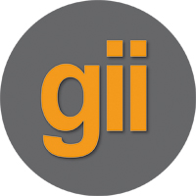 | gii die Presse-Agentur GmbH  Immanuelkirchstraße 12  10405 Berlin  Tel.: 030 53 89 65-0  Fax: 030 53 89 65-29  E-Mail: info@gii.de  Internet: www.gii.de

